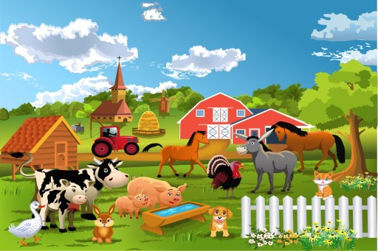
Wtorek – 13.04.2021r.

- Zapraszam do obejrzenia filmu pt: „Farma”
https://www.youtube.com/watch?v=kYmzv18kWnU

Proponuję zadać dziecku pytania:
- Jakie zwierzęta wiejskie występowały w filmie?
- Które zwierzę lub zwierzęta podobały ci się najbardziej? Potrafisz powiedzieć, dlaczego?

Popatrz na obrazki różnych zwierząt, postaraj się je nazwać poprawnie i wyraźnie, a ich nazwy podzielić na sylaby (wyklaszcz te sylaby). 5-latki dodatkowo niech spróbują określić pierwszą i ostatnią głoskę.

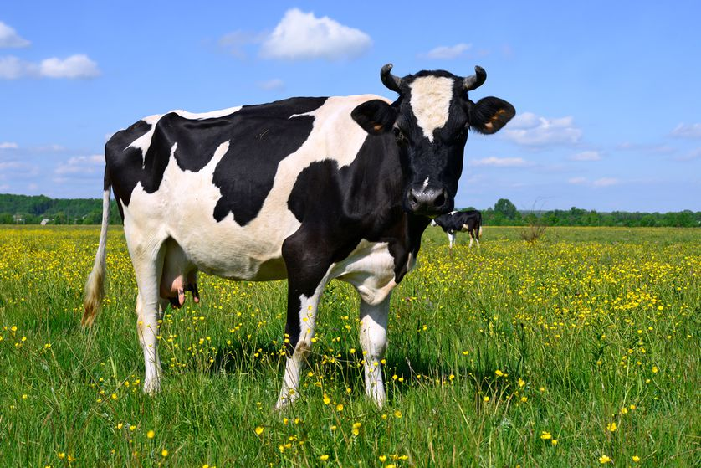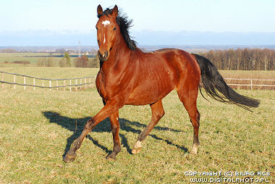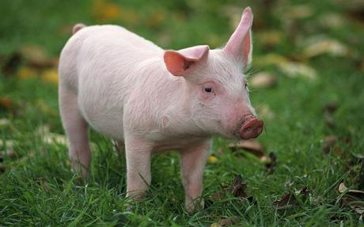
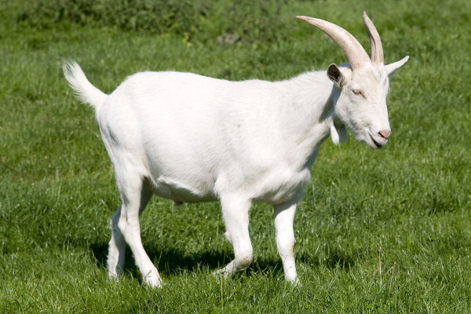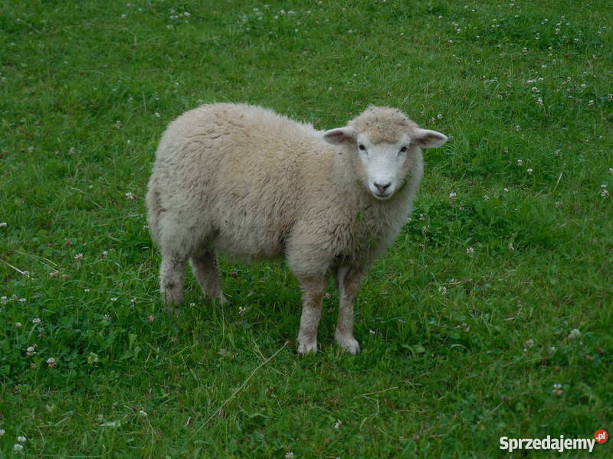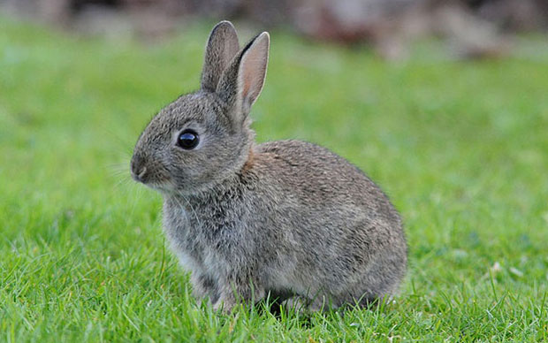
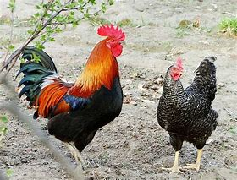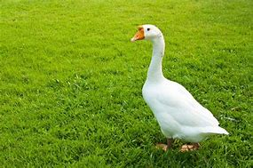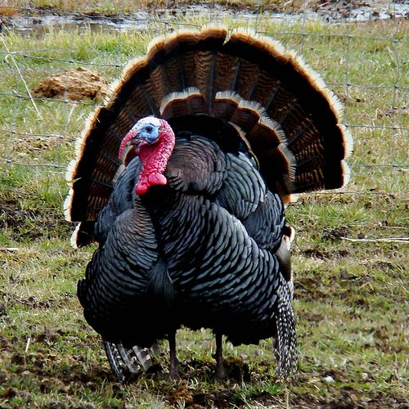
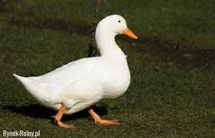

Chętne 5-latki mogą również dodatkowo spróbować ułożyć zdanie z wybranym zwierzątkiem, a następnie policzyć w tym zdaniu słowa.

Brawo ! Na pewno bardzo dobrze poradziłaś/łeś sobie z tym zadaniem ;)

- Wierszyk ortofoniczny.
Rodzic rozpoczyna czytać treść wierszyka ( treść na czarno) a dziecko dopowiada odgłosy zwierząt.

Wieczorem w zagrodzie cioci Małgosi
każde zwierzątko o jedzenie prosi.
Piesek szczeka: Hau, hau, hau.
Kotek miauczy: Miau, miau, miau.
Kura gdacze: Ko, ko, ko.
Kaczka kwacze: Kwa, kwa, kwa.
Gąska gęga: Gę, gę, gę.
Ona też chce najeść się.
Owca beczy: Be, be, be.
Koza meczy: me, me, me.
Indor gulgocze: Gul, gul, gul.
Krowa ryczy: Mu, mu, mu.
Konik parska: Prr, prr, prr.
A pies warczy: Wrr, wrr, wrr.
I tak gra orkiestra ta,
aż Małgosia jeść im da.

- Zabawa muzyczna – Śpiewanie znanych piosenek głosami zwierząt z wiejskiego podwórka.
Rodzic pokazuje zdjęcie (obrazek) np. kaczki, dziecko stara się śpiewać wybraną przez siebie piosenkę głosem kaczki (np. na melodię „Panie Janie” czy „Wlazł kotek na płotek”). Gdy rodzic pokaże obrazek np. kury , dziecko śpiewa dalszą część piosenki głosem kury. itd.

- Zagadki ruchowe – Jakim jestem zwierzęciem?
Rodzic lub dziecko pokazuje za pomocą ruchu, jakim jest zwierzątkiem. Dziecko próbuje odgadnąć zagadkę. Jeśli zadanie jest zbyt trudne, naśladujemy głos tego zwierzęcia.

- Praca plastyczna – Moje zwierzątko.
Dziecko lepi z plasteliny ulubione zwierzątko z wiejskiego podwórka.
Chętne dzieci z pomocą rodzica lub starszego rodzeństwa mogą stworzyć wiejską zagrodę.

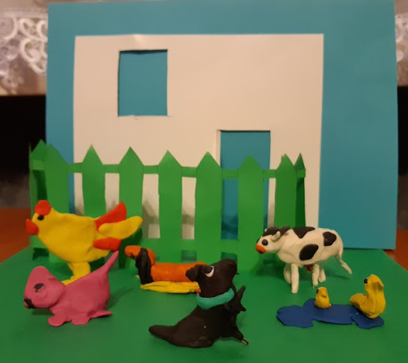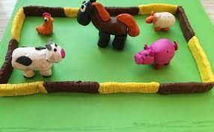

- Dla chętnych dzieci proponuję dodatkowe karty pracy do druku, umieszczone poniżej.

Życzę miłej zabawy!
Pamiętaj o zabawie na podwórku!!!

Zadanie dla 4-latków
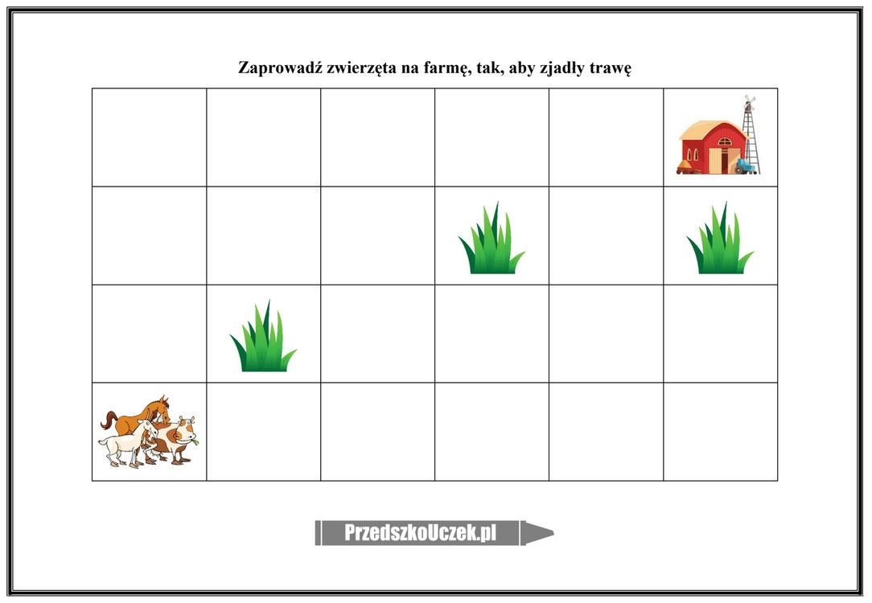
ZADANIE DLA 5-LATKÓW
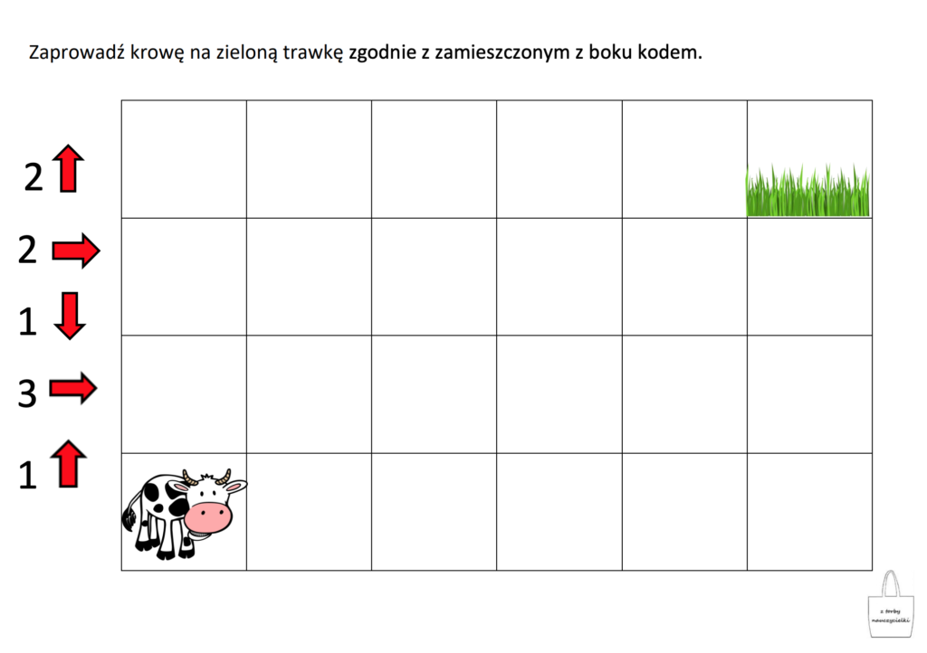
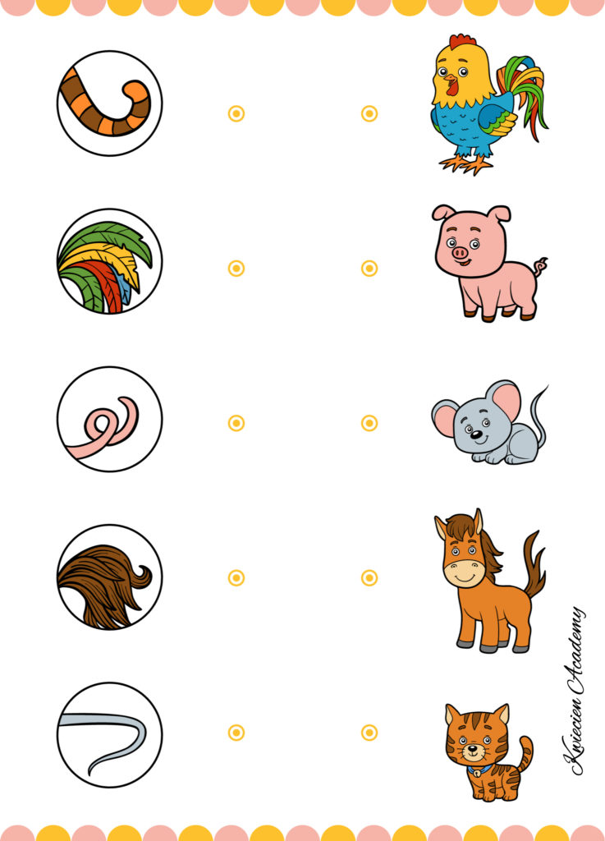
CZY ZNASZ TE FIGURY? NAZWIJ JE.
RYSUJ PO ŚLADZIE.
